操作说明
一、移动端登录地址：在微信中公众号中搜索“吉艺学费薪酬查询平台” ，关注并进入公众号。或扫描下面二维码
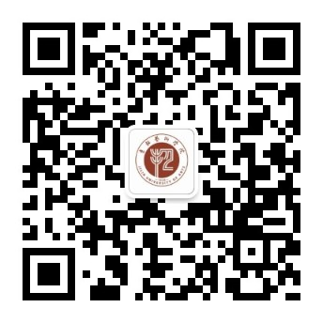
二、进入公众号后，点击“支付平台”，登录方式选择用户名（默认），用户名为：考生本人身份证号码（末位为字母的，字母需大写），密码为：身份证号码后六位（末位为字母的，字母需大写）。举例，考生姓名：张三，身份证号码为220102198405071518，该考生登录系统时，用户名一栏：220102198405071518，密码一栏：071518
三、登录后，核实本人姓名及身份证号码，确认无误后，点击“其他缴费”，按提示操作即可。
关于缴费问题请拨打电话：0431-89568516

